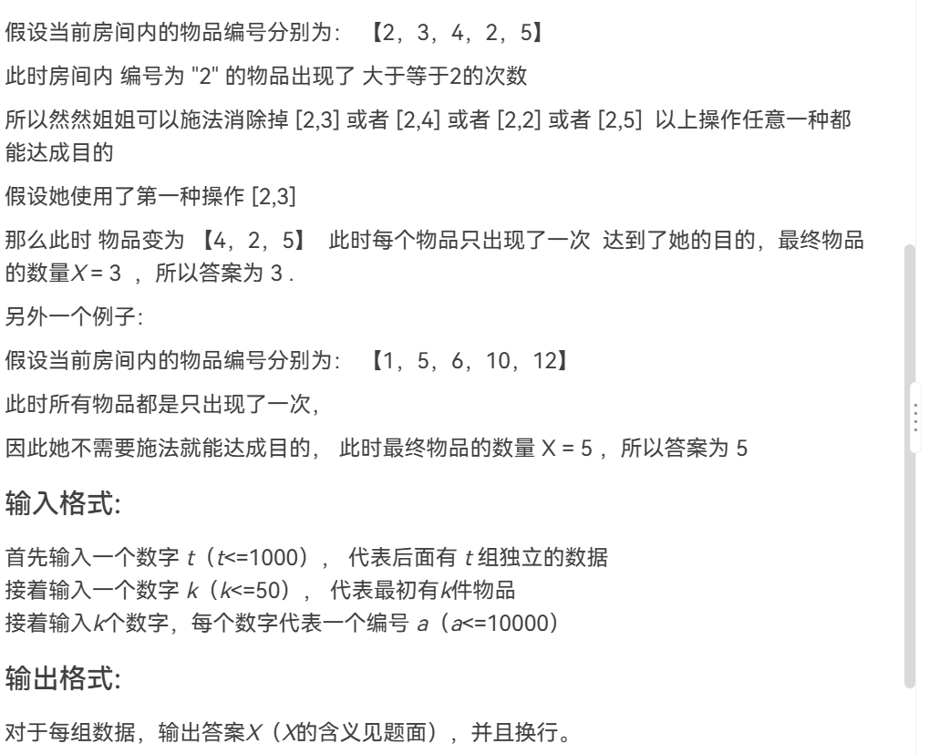

#include<stdio.h>

int main()

{

int t,k,i,j,c;

scanf("%d",&t);

int arr[10000]={0};

int arr1[51];

int count=0;

for(i=0;i<t;i++)

{

scanf("%d",&k);

for(j=0;j<k;j++)

{

scanf("%d",&arr1[j]);

arr[arr1[j]]=1;

}

for(j=0;j<=10000;j++)

{

if(arr[j]==1)

{count++;

arr[j]=0;}

}

if((k-count)%2==0)

{

printf("%d",count);

}

else

printf("%d",count-1);

if(i!=t-1)

printf("\n");

count=0;

}

return 0;

}